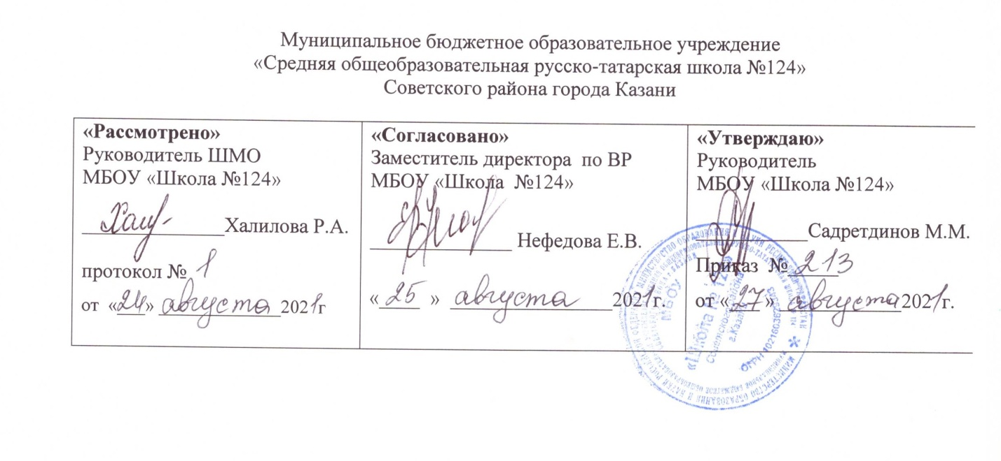

РАБОЧАЯ ПРОГРАММА
по курсу внеурочной деятельности
«Библиотека читателю»
Направление:Социальное
3 класс

Составила: Читнеева Марина Васильевна
заведующий библиотекой

Рассмотрено на заседании
педагогического совета
протокол
от «__27_____»___августа____2021___года

Казань
2021
Планируемые результаты
Личностные результаты:
- расширение литературно-образовательного пространства учащихся начальных классов;
-формирование личностных, коммуникативных, познавательных и регулятивных учебных умений.
-формирование основных понятий по курсу (книга, библиотека);
-формирование умений самостоятельно находить информацию в библиотечном пространстве;
-формирование уважительного отношения к книге;
-формирование потребности в самообразовании;
-приобщение воспитанников к истокам библиографической культуры;
-воспитание художественного вкуса, культуры слова; воспитание трудолюбия и целеустремлённости.

Метапредметные результаты:
- пробуждение творческой активности ребёнка;
- развитие навыков самостоятельной работы;
- развитие навыков информационной и библиографической культуры;
- раскрытие индивидуальных особенностей;
- пробуждение творческой активности ребёнка;
- раскрытие индивидуальных способностей;
- формирование у детей элементов творчества;
- формирование литературного вкуса.
- расширение кругозора детей;

Содержание Курса
Программа является вариативной: педагог может вносить изменения в содержание тем (выбрать ту или иную форму работы, заменить и дополнять практические занятия новыми приемами и т.д.).

1.История книги. Библиотеки
Книги-сборники о былинных героях. Былины, сказы, легенды. Сказители, былинщики.
2. По дорогам сказок. Сказки народные и литературные
Рассматривание и сравнение книг.
3. Книги-сборники. Басни и баснописцы
4. Книги о родной природе Сборники стихотворений о родной природе.
5. Книги Л.Н. Толстого для детей
6. Животные — герои детской литературы
7.Дети — герои книг Книги о детях.
8. Книги зарубежных писателей Библиографические справочники: отбор информации о зарубежных писателях (работа в группах). Переводчики книг.
9.Газеты и журналы для детей Что такое периодика. Детские газеты и журналы. Структура газет
и журналов. Издатели газет и журналов.
10 «Книги, книги, книги…» Книги, их типы и виды. Практическая работа в библиотеке.
Справочная литература. Энциклопедии для детей.

Формыорганизации:индивидуальная,парная,групповая,коллективно-творческая.

Видыдеятельности:Заочнаяэкскурсия,виртуальнаяэкскурсия,проектнаяработа,караоке,виртуальныйкинозал,круглыйстол,викторины,ролевыеигры,виртуальная библиотека.

Календарно-таматическое планирование
№ | Тема занятия | Количество  часов | Дата проведения
№ | Тема занятия | Количество  часов | По плану | Фактически
1 | История книги. Библиотеки | 1 час | 1 неделя
2 | Книги-сборники о былинных героях | 1 час | 2 неделя
3 | Сказители, былинщики. | 1 час | 3 неделя
4 | По дорогам сказок. Сказки народные и литературные | 1 час | 4 неделя
5 | Рассматривание и сравнение книг. | 1 час | 5 неделя
6 | Сказки народов | 1 час | 6 неделя
7 | Книги-сборники. Басни и баснописцы. | 1 час | 7 неделя
8 | Басни | 1 час | 8 неделя
9 | Книги о родной природе | 1 час | 9 неделя
10 | Сборники стихотворений о родной природе. | 1 час | 10 неделя
11 | Произведения о родной природе | 1 час | 11 неделя
12 | Книги Л.Н. Толстого для детей | 1 час | 12 неделя
13 | Книги Л.Н. Толстого для детей | 1 час | 13 неделя
14 | Животные — герои детской литературы | 1 час | 14 неделя
15 | Герои животные глазами детей | 1 час | 15 неделя
16 | Дети — герои книг | 1 час | 16 неделя
17 | Книги о детях | 1 час | 17 неделя
18 | Книги зарубежных писателей | 1 час | 18 неделя
19 | Библиографические справочники: отбор информации о зарубежных писателях (работа в группах). | 1 час | 19 неделя
20 | Библиографические справочники: отбор информации о зарубежных писателях (работа в группах). | 1 час | 20 неделя
21 | Переводчики книг. | 1 час | 21 неделя
22 | Газеты и журналы для детей | 1 час | 22 неделя
23 | Что такое периодика | 1 час | 23 неделя
24 | Детские газеты и журналы. | 1 час | 24 неделя
25 | Структура газет  и журналов | 1 час | 25 неделя
26 | Издатели газет и журналов. | 1 час | 26 неделя
27 | «Книги, книги, книги…» | 1 час | 27 неделя
28 | Книги, их типы и виды | 1 час | 28 неделя
29 | Практическая работа в библиотеке. | 1 час | 29 неделя
30 | Практическая работа в библиотеке. | 1 час | 30 неделя
31 | Справочная литература | 1 час | 31 неделя
32 | Энциклопедии для детей. | 1 час | 32 неделя
33 | Энциклопедии для детей. | 1 час | 33 неделя
34 | Проектная работа «все что я узнал о книгах» | 1 час | 34 неделя
35 | Проектная работа «все что я узнал о книгах» | 1 час | 35 неделя

